**Descripción del funcionamiento**

El robot 2WD teledirigido lo controlaremos a través de una app del teléfono móvil llamada bluetooth RC. Desde esta aplicación podemos realizar varios movimientos gobernados por el usuario.

1-Marcha adelante:



2-Marcha atrás:

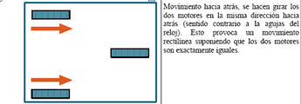

3-Giro a izquierda:

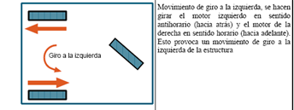

4-Giro a derecha:

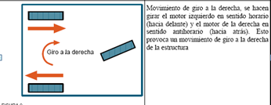

5-Michael jackson :

